VENDIM

Nr. 233, datë 21.3.2017

PËR MIRATIMIN E MARRËVESHJES SË ANGAZHIMIT PËR ZHVILLIMIN E TREGUT TË GAZIT DHE MARRËVESHJES PËR PËRFITIMET VENDASE, TË LIDHURA NDËRMJET REPUBLIKËS SË SHQIPËRISË, E CILA VEPRON NËPËRMJET KËSHILLIT TË MINISTRAVE, DHE TRANS ADRIATIC PIPELINE AG, LIDHUR ME PROJEKTIN E GAZSJELLËSIT TRANS ADRIATIK

Në mbështetje të nenit 100 të Kushtetutës dhe të nenit 19, të ligjit nr. 43/2016, “Për marrëveshjet ndërkombëtare në Republikën e Shqipërisë”, me propozimin e ministrit të Energjisë dhe Industrisë, Këshilli i Ministrave

VENDOSI:

Miratimin e marrëveshjes së angazhimit për zhvillimin e tregut të gazit dhe marrëveshjes për përfitimet vendase, të lidhura ndërmjet Republikës së Shqipërisë, e cila vepron nëpërmjet Këshillit të Ministrave, dhe Trans Adriatic Pipeline AG, lidhur me projektin e Gazsjellësit Trans Adriatik, sipas tekstit që i bashkëlidhet këtij vendimi.
Ky vendim hyn në fuqi pas botimit në Fletoren Zyrtare.

KRYEMINISTRI
Edi Rama

MARRËVESHJE E ANGAZHIMIT PËR ZHVILLIMIN E TREGUT TË GAZIT
1.3.2017
NDËRMJET REPUBLIKËS SË SHQIPËRISË QË VEPRON NËPËRMJET KËSHILLIT TË MINISTRAVE DHE TRANS ADRIATIC PIPELINE AG NË LIDHJE ME PROJEKTIN E GAZSJELLËSIT TRANS ADRIATIK
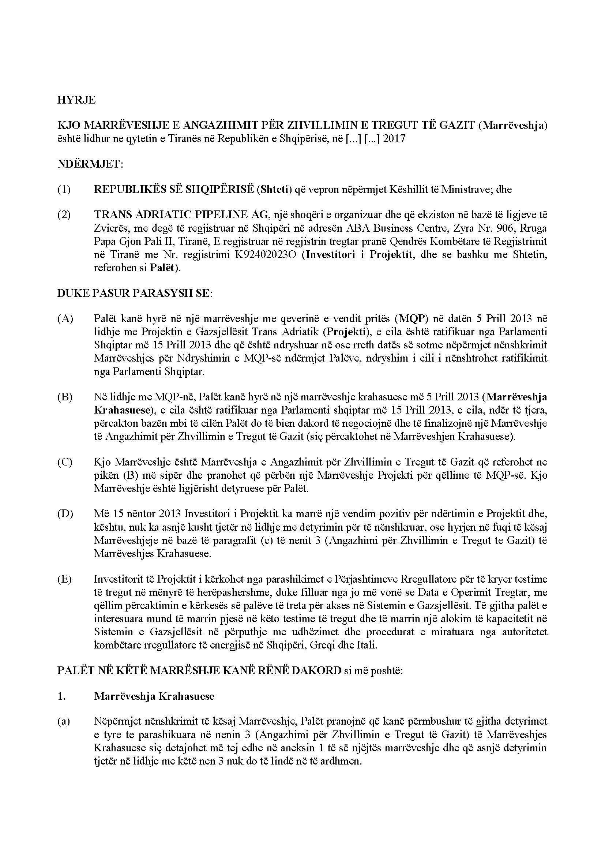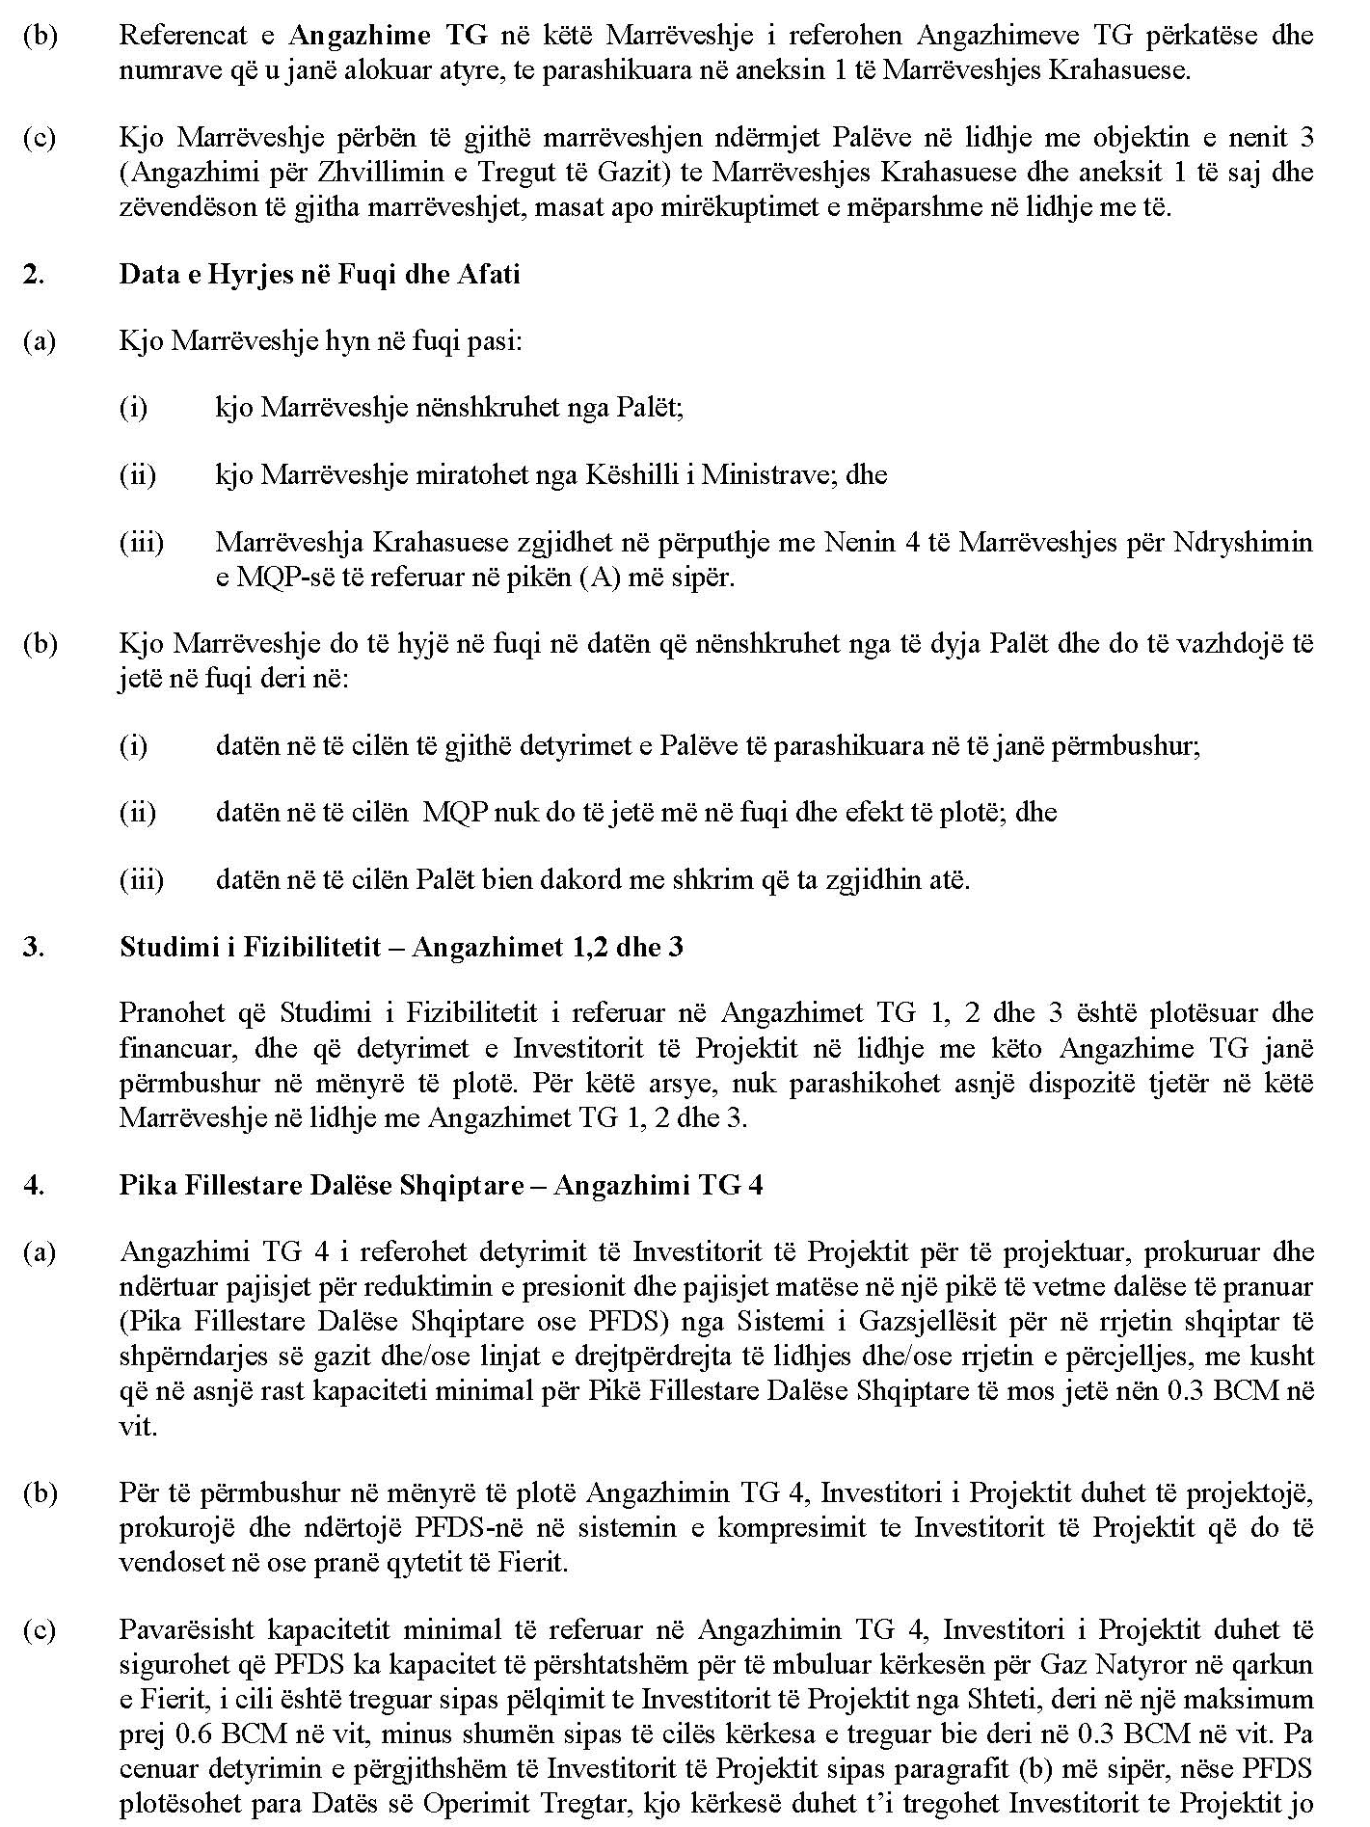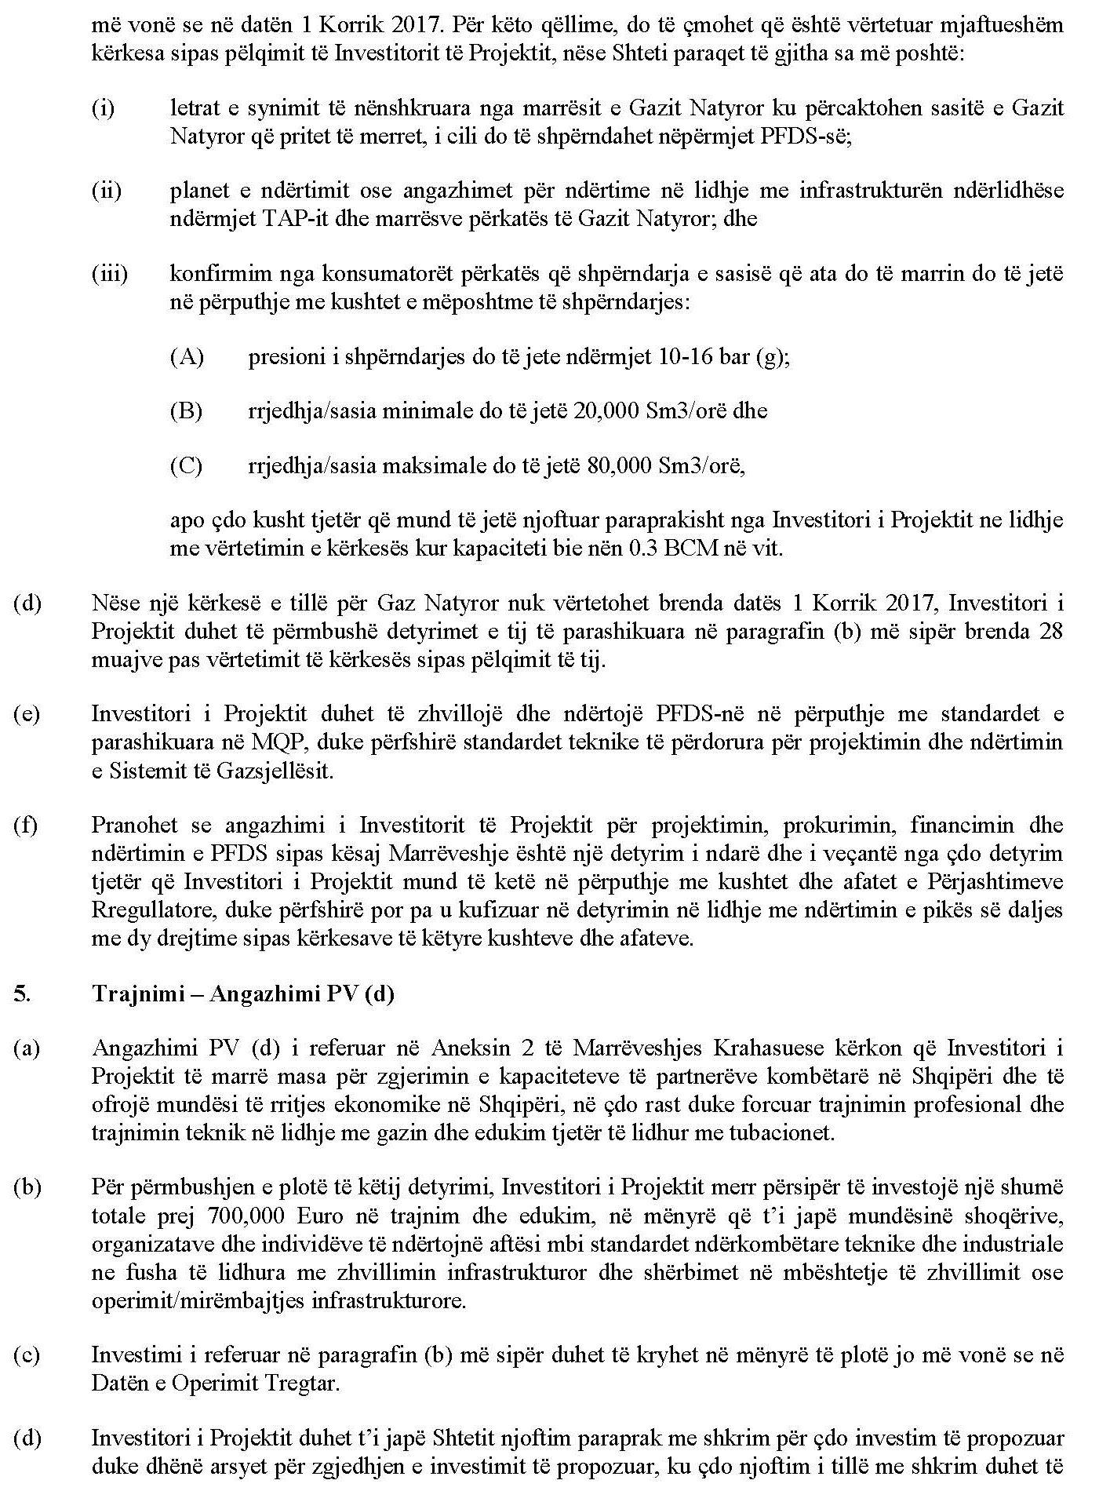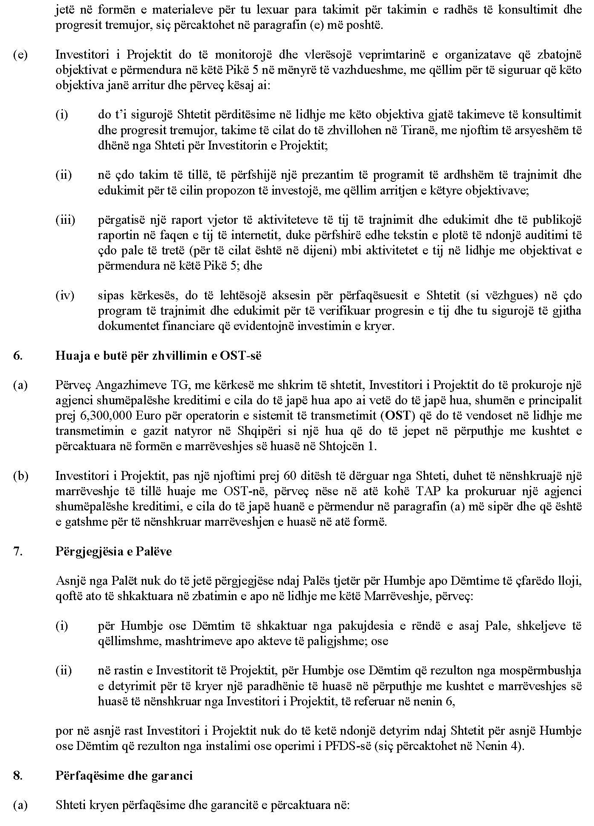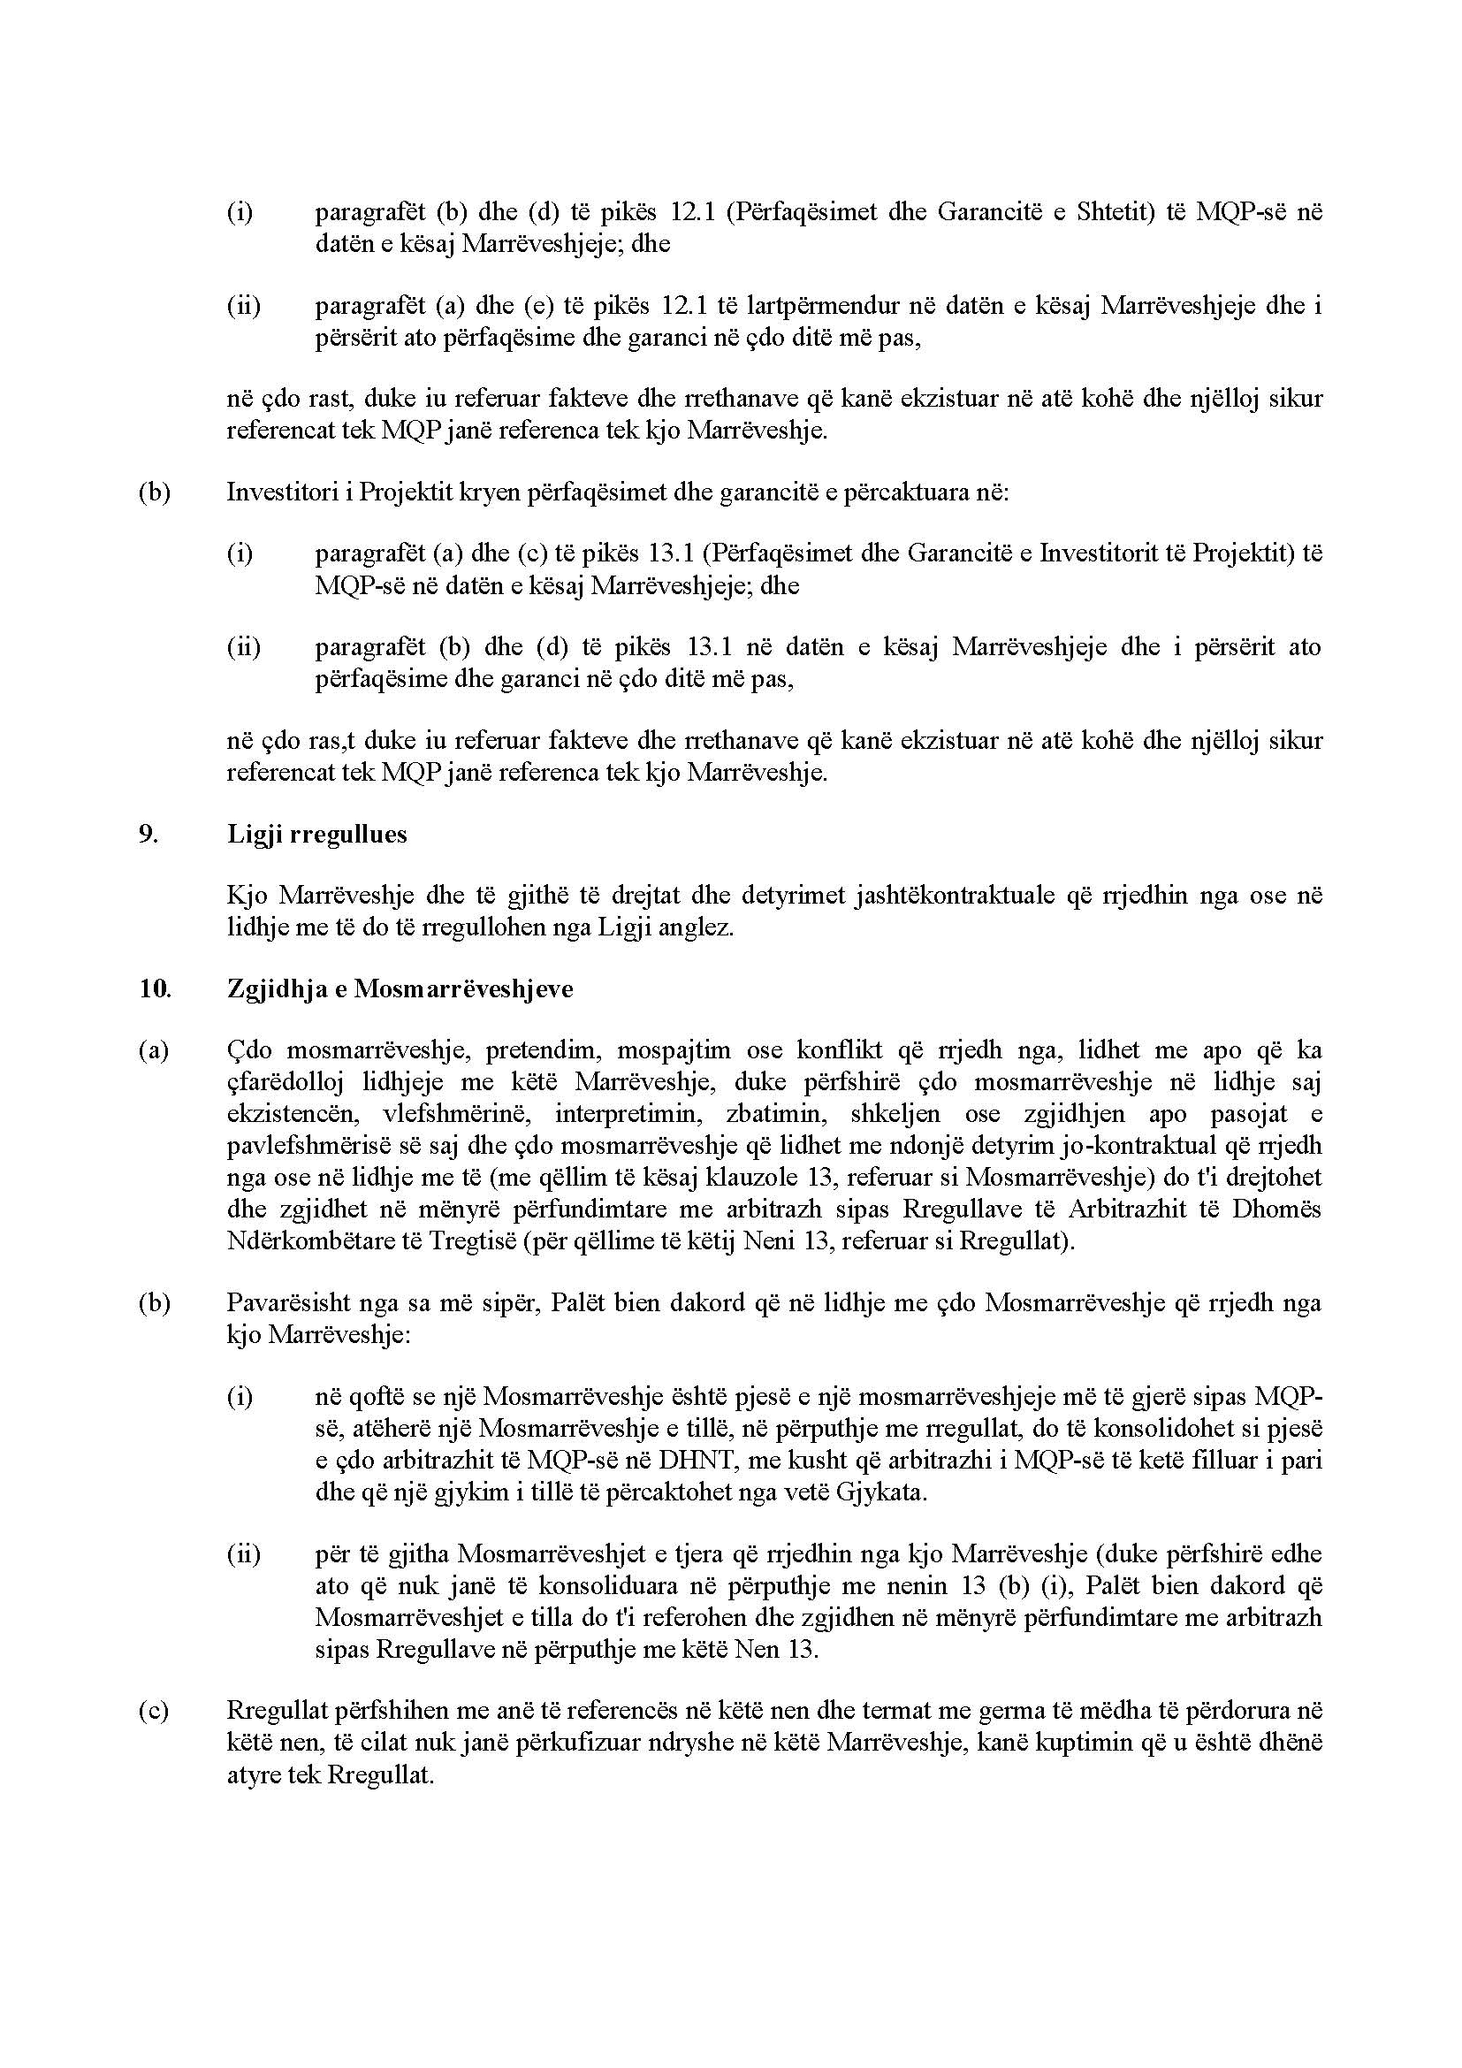
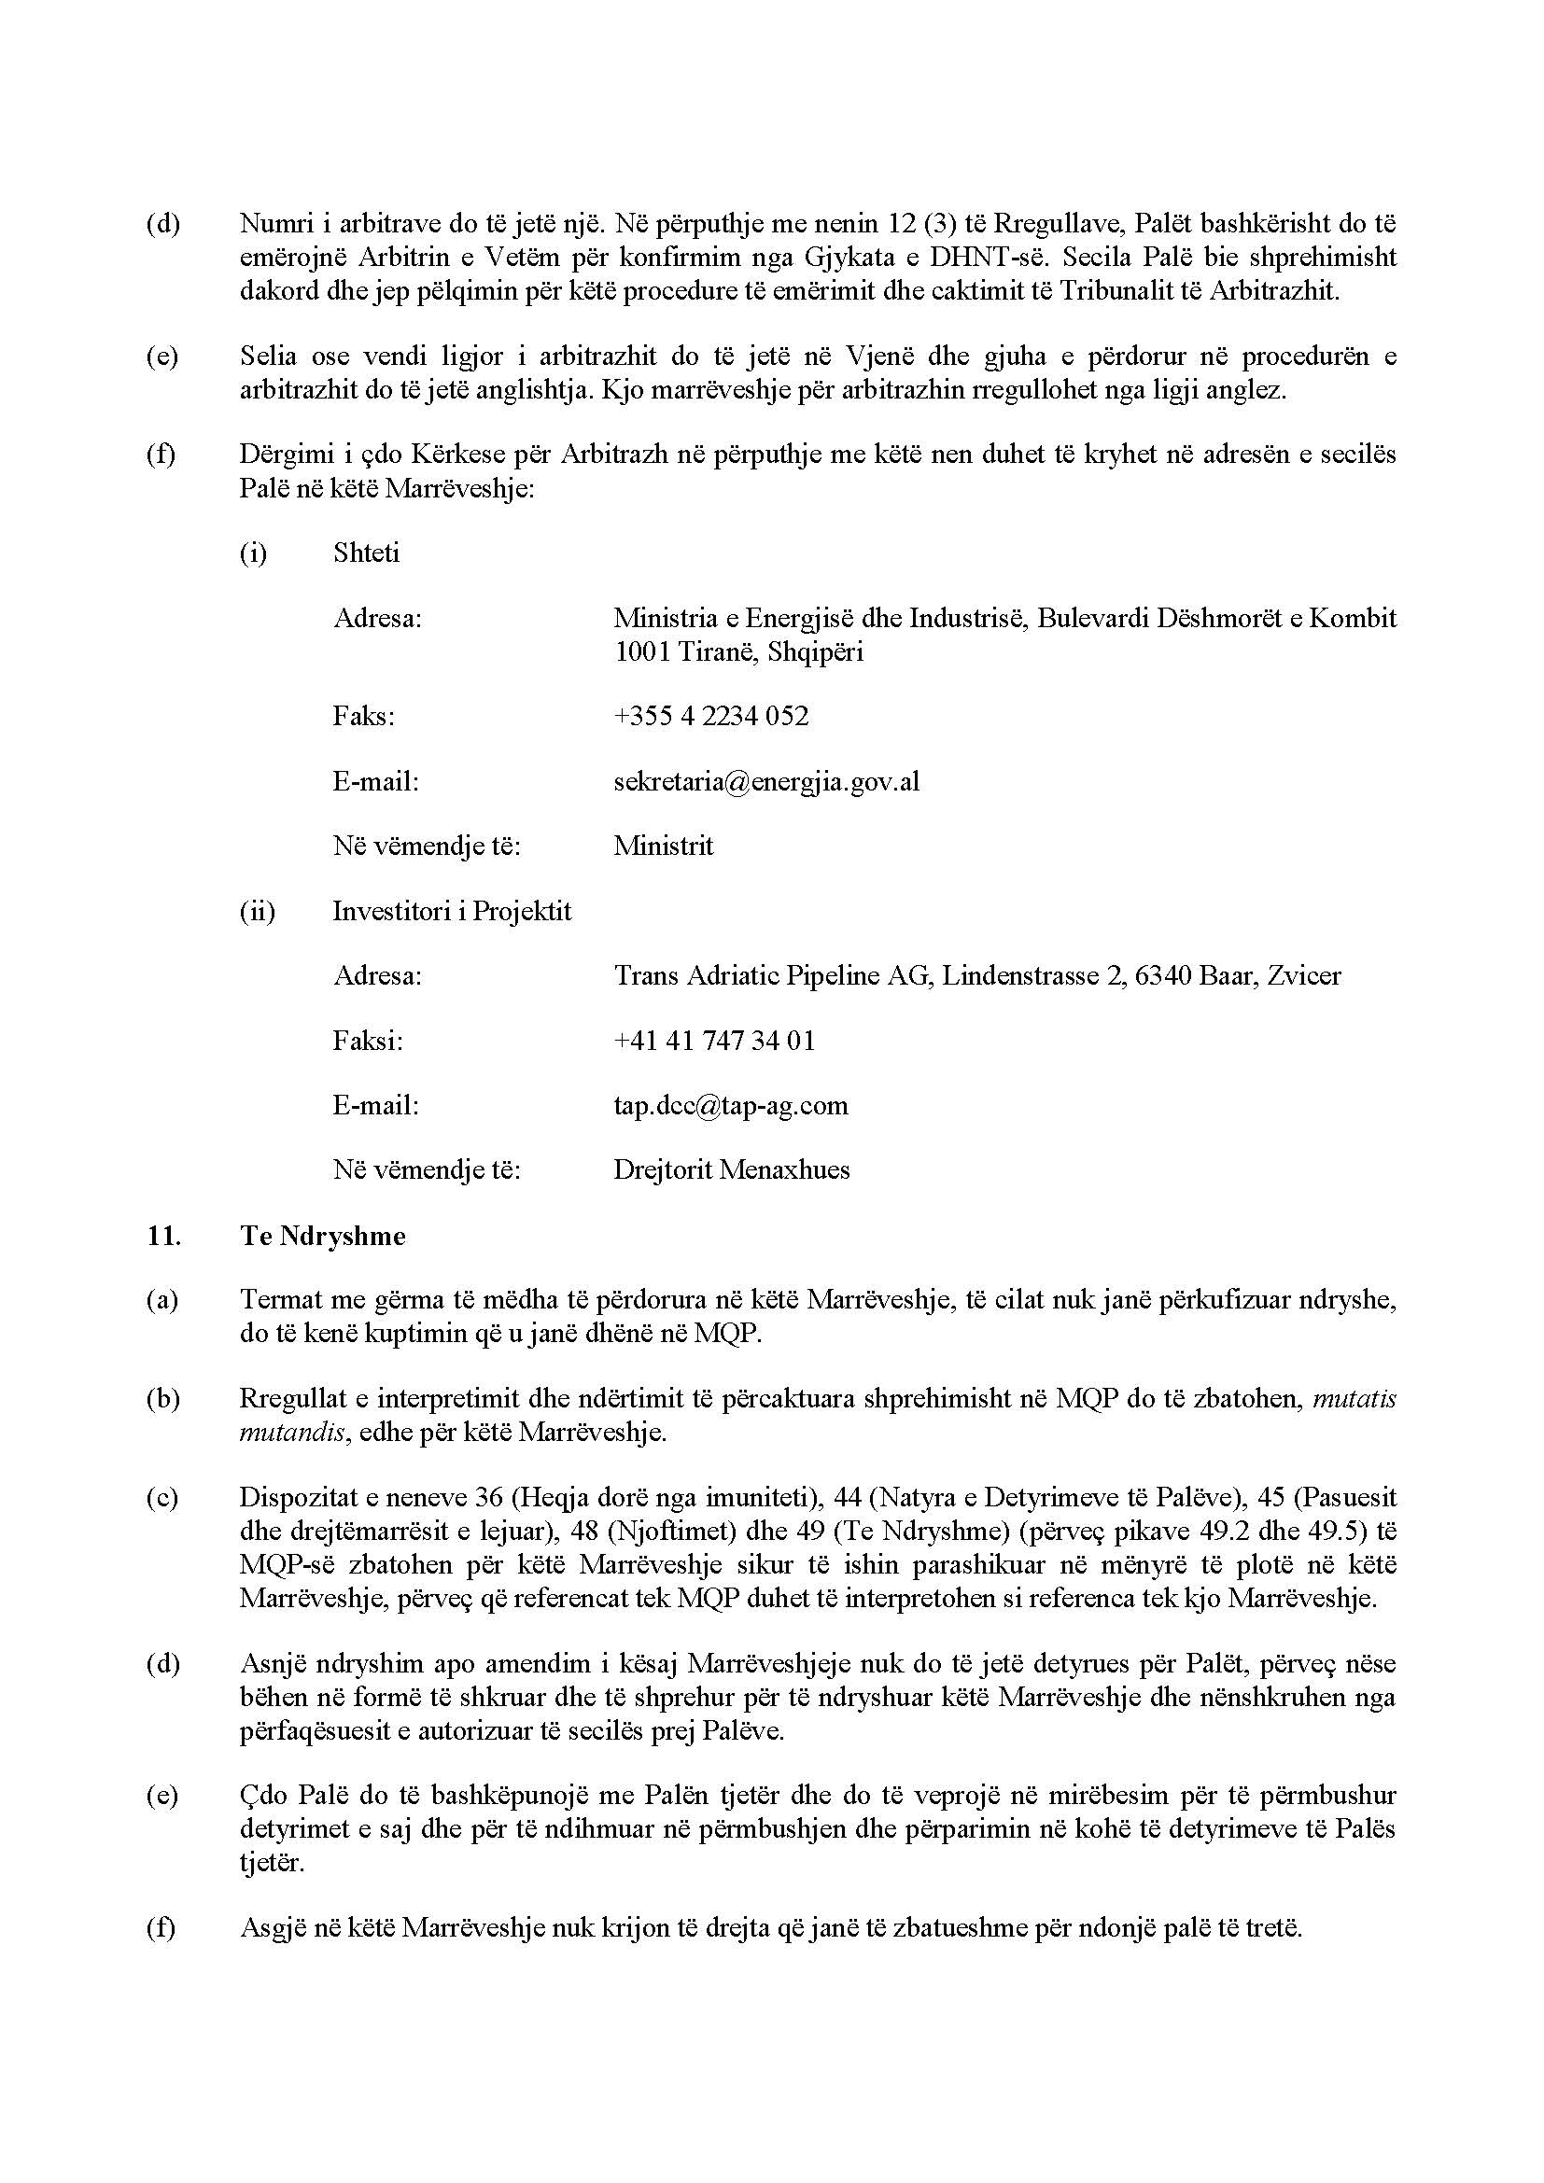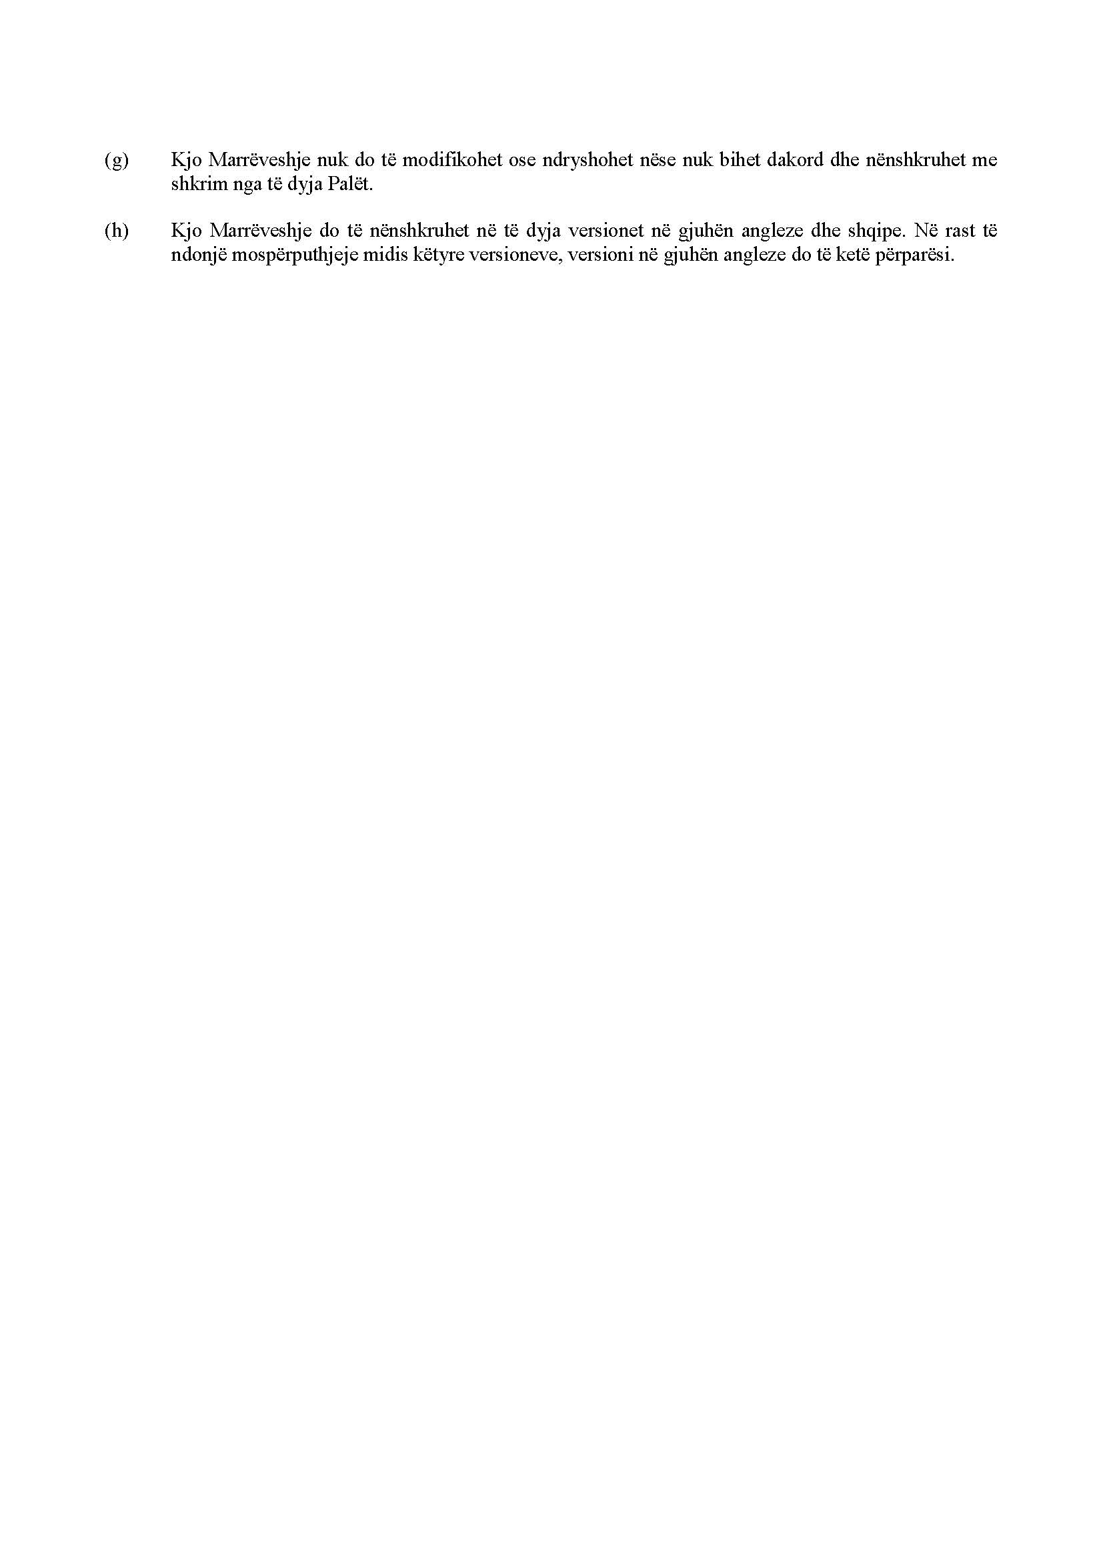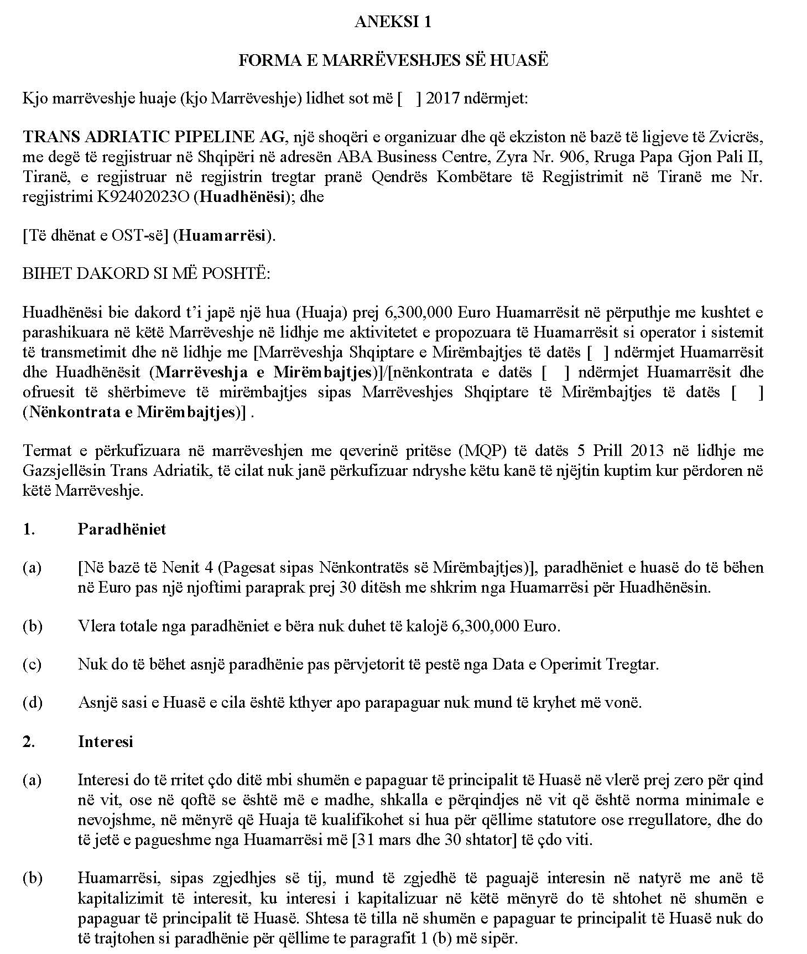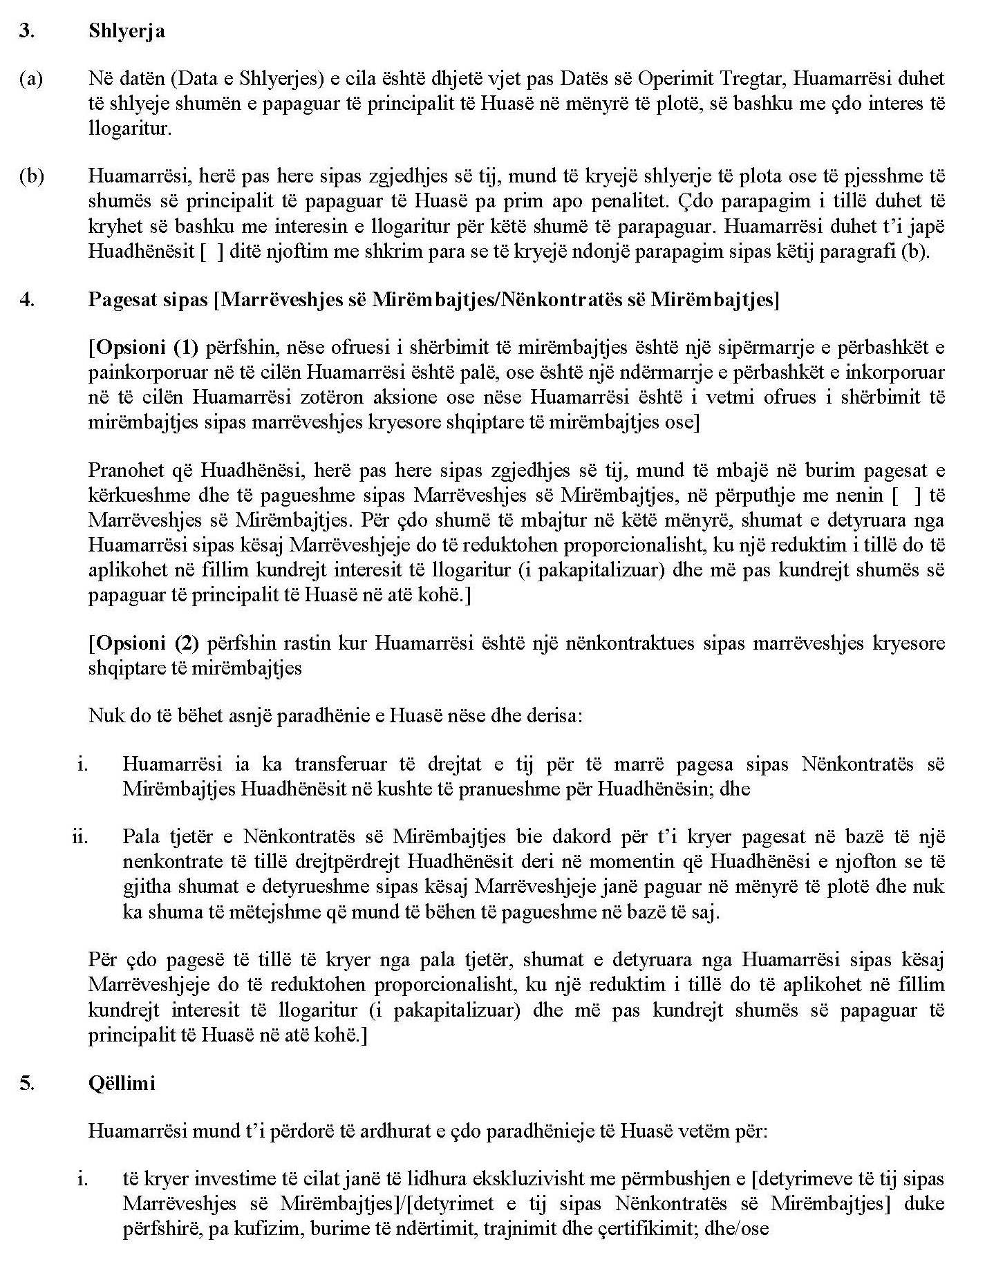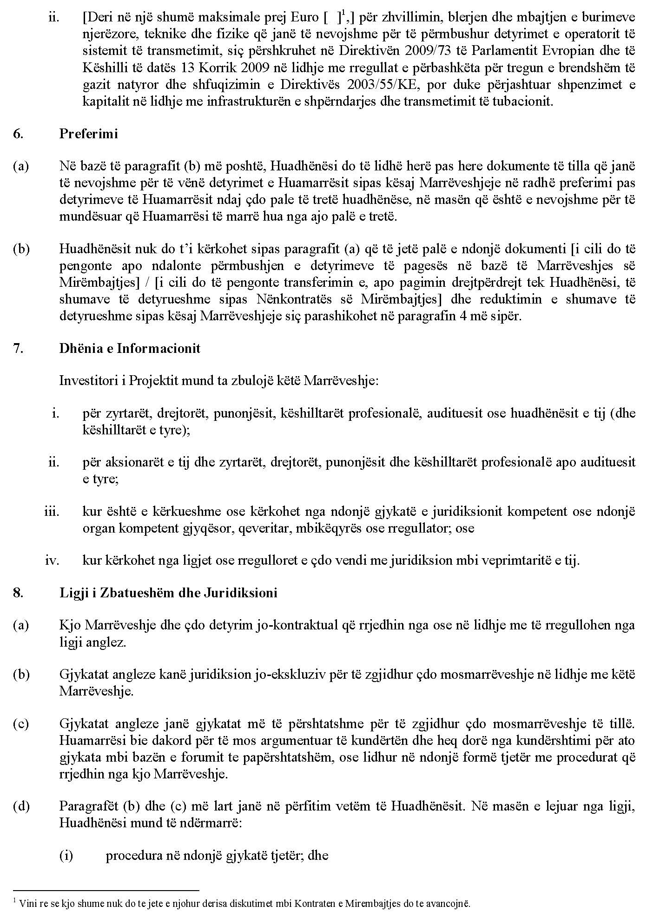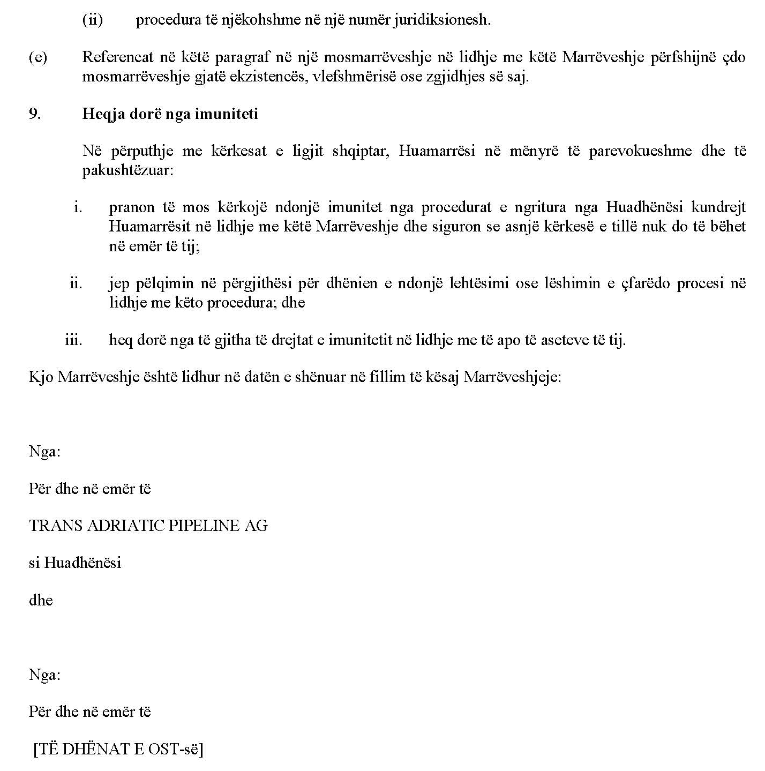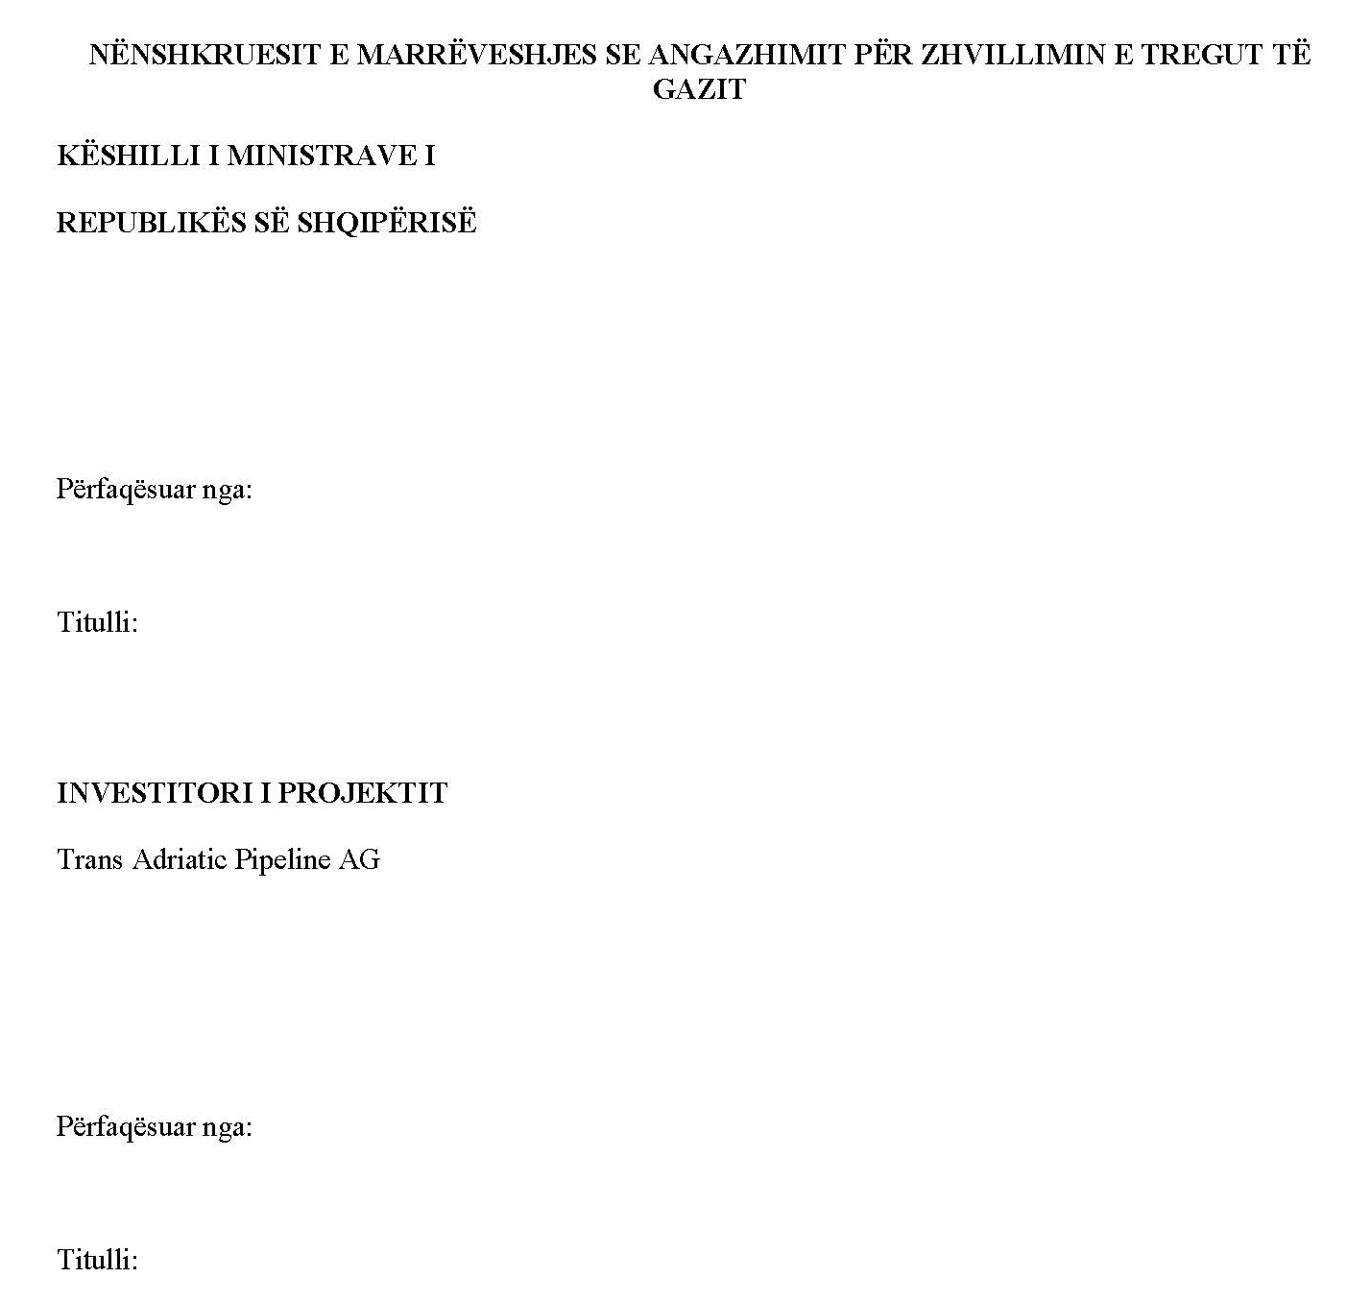
Shkëlqim Bozgo

Country Manager
Ilir Bejtja

Deputy Minister

MARRËVESHJE PËR PËRFITIMET VENDASE
1.3 2017
NDËRMJET REPUBLIKËS SË SHQIPËRISË QË VEPRON NËPËRMJET KËSHILLIT TË MINISTRAVE DHE TRANS ADRIATIC PIPELINE AG NË LIDHJE ME PROJEKTIN E GAZSJELLËSIT TRANS ADRIATIK

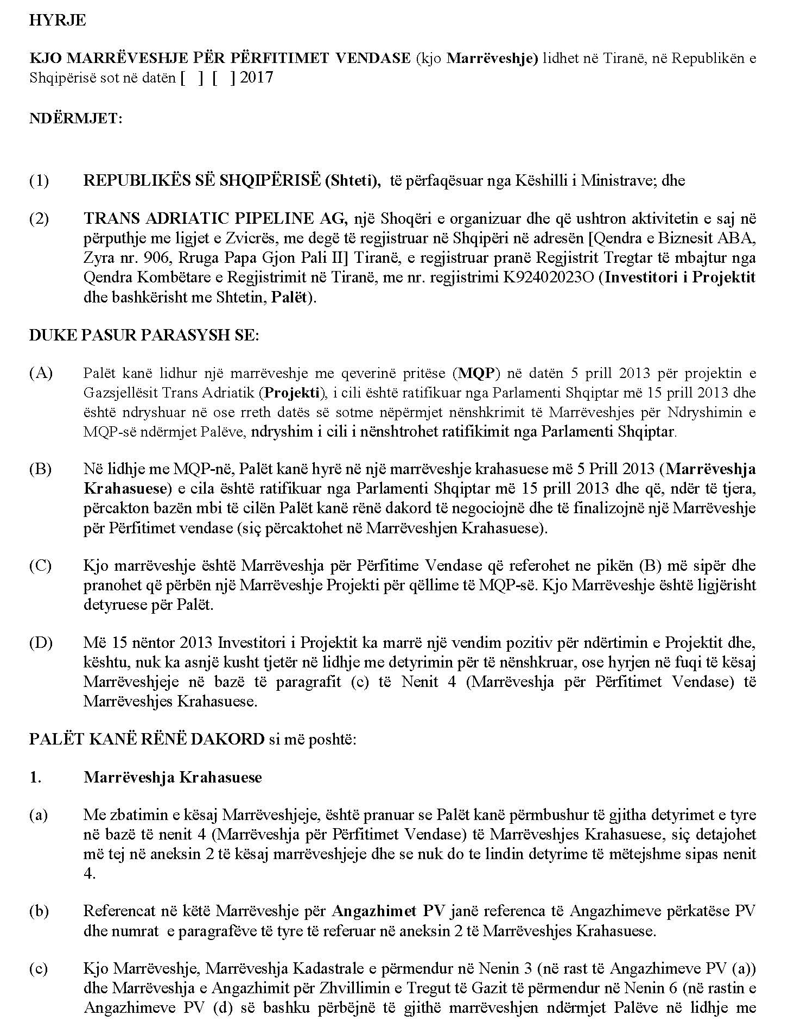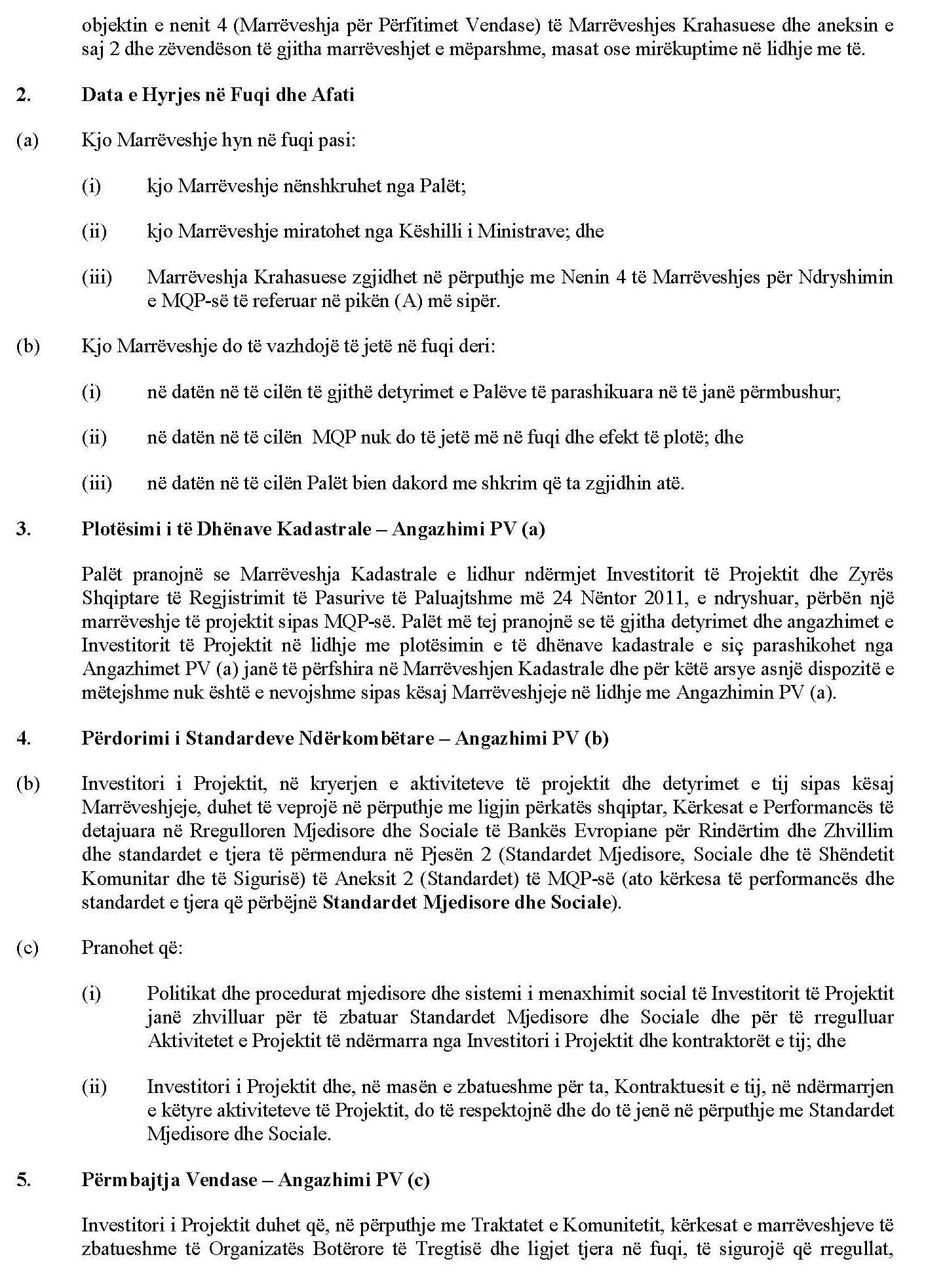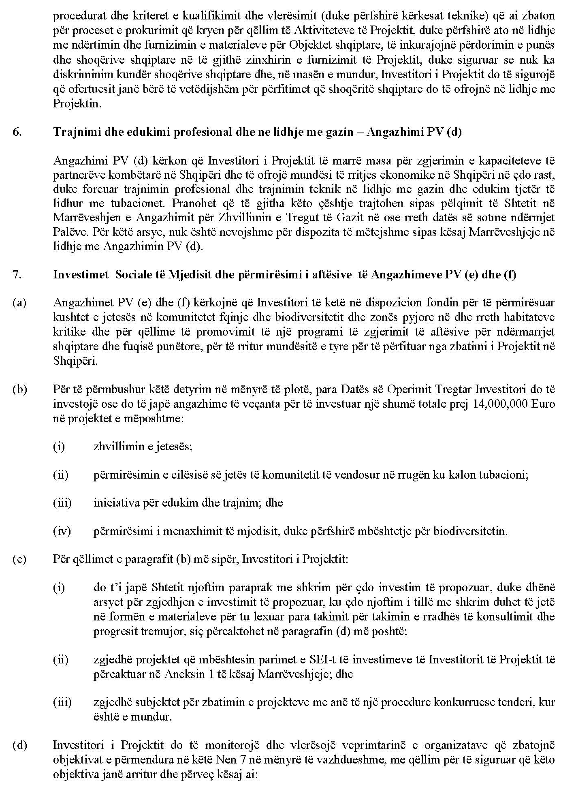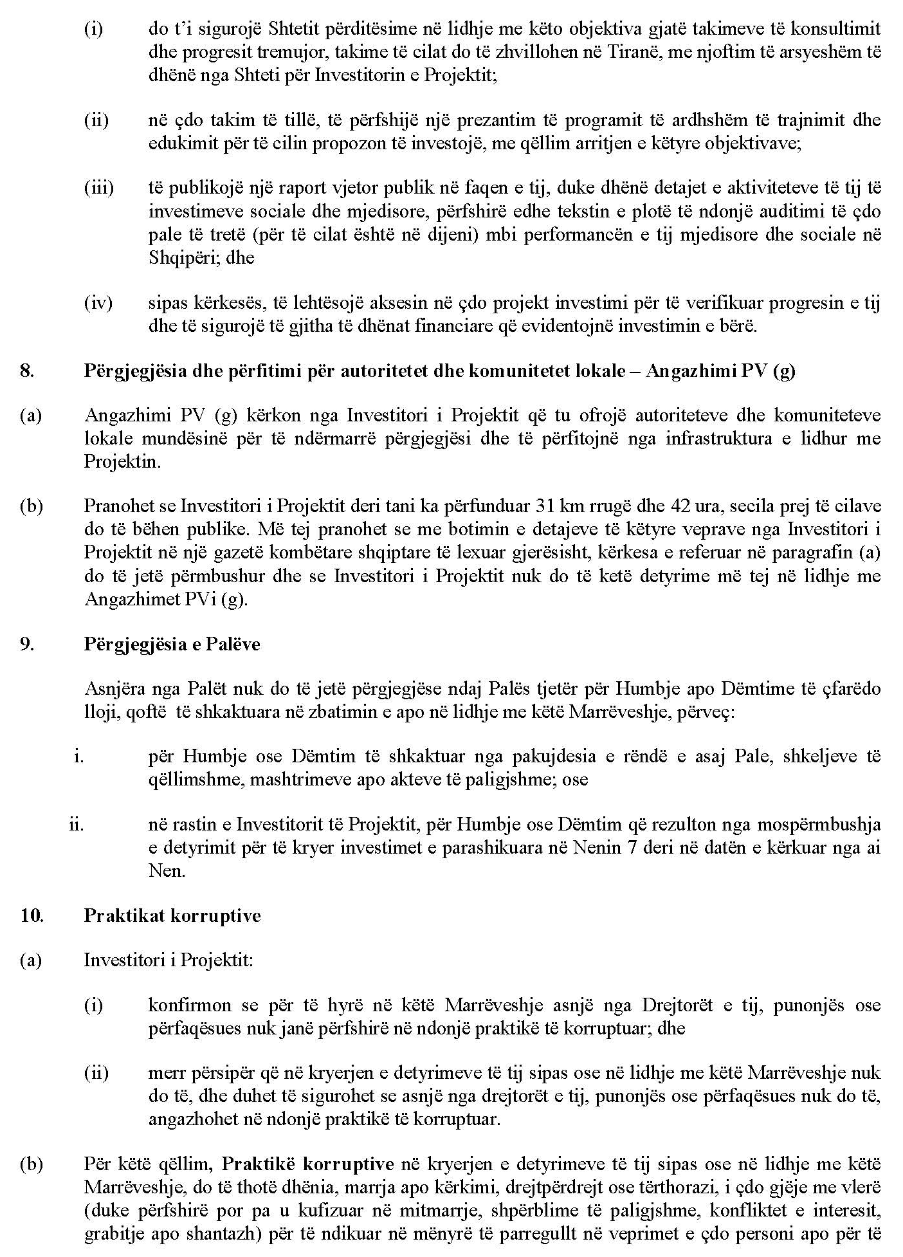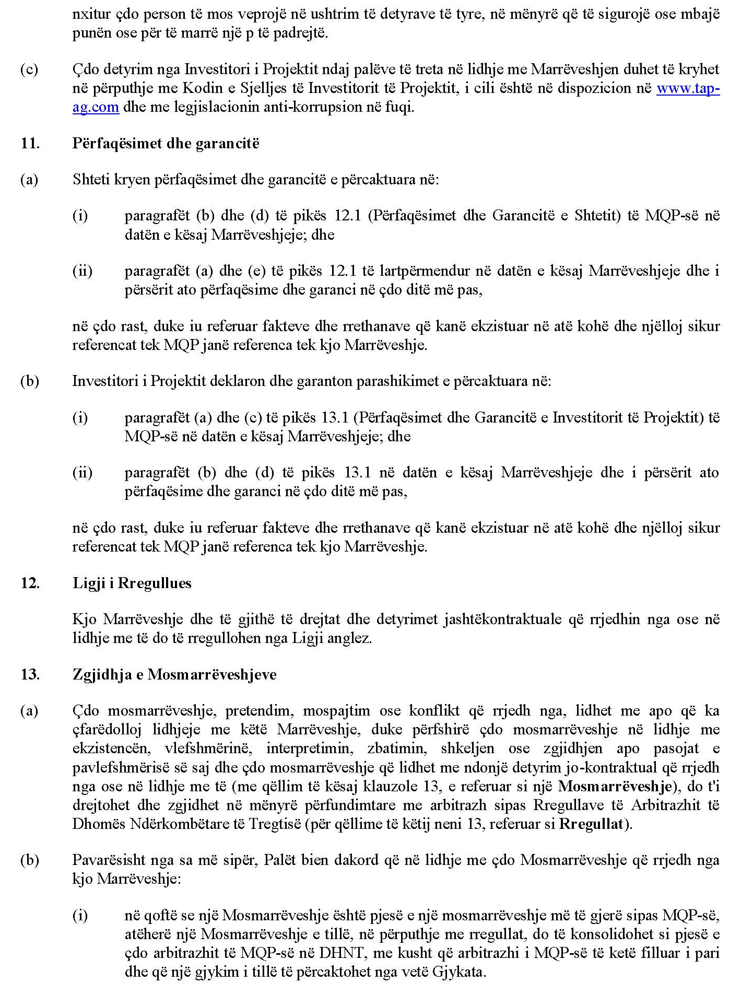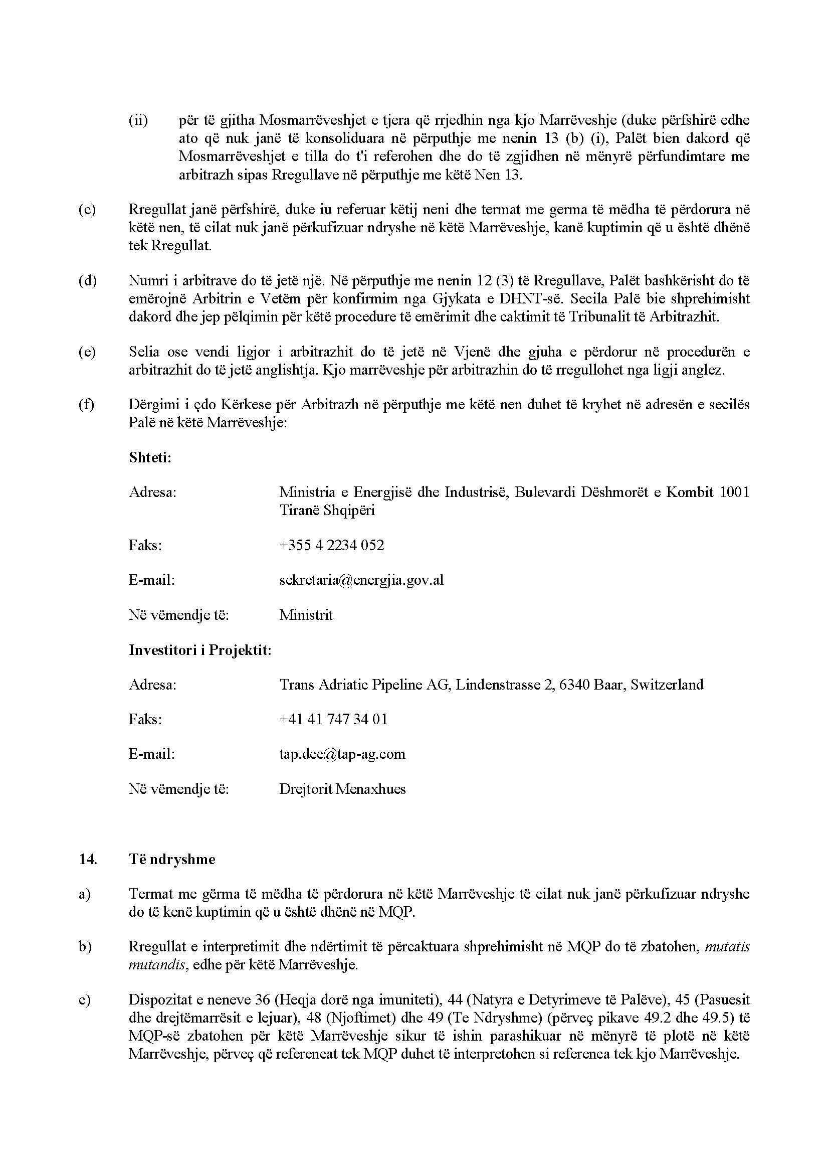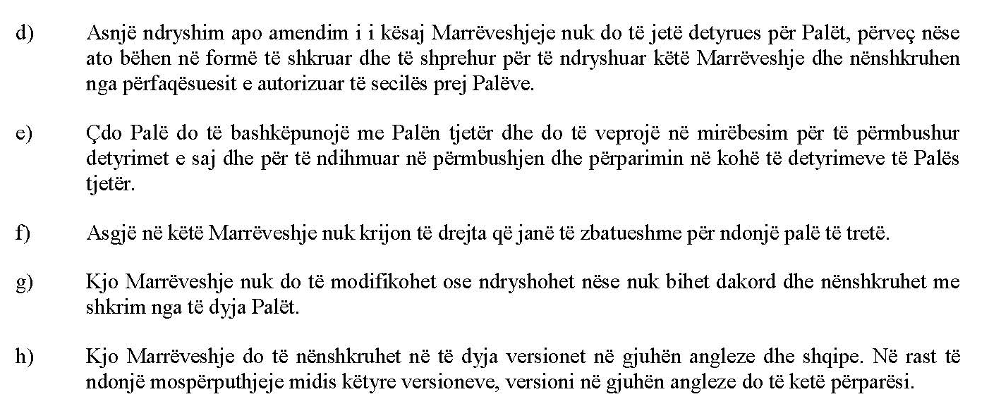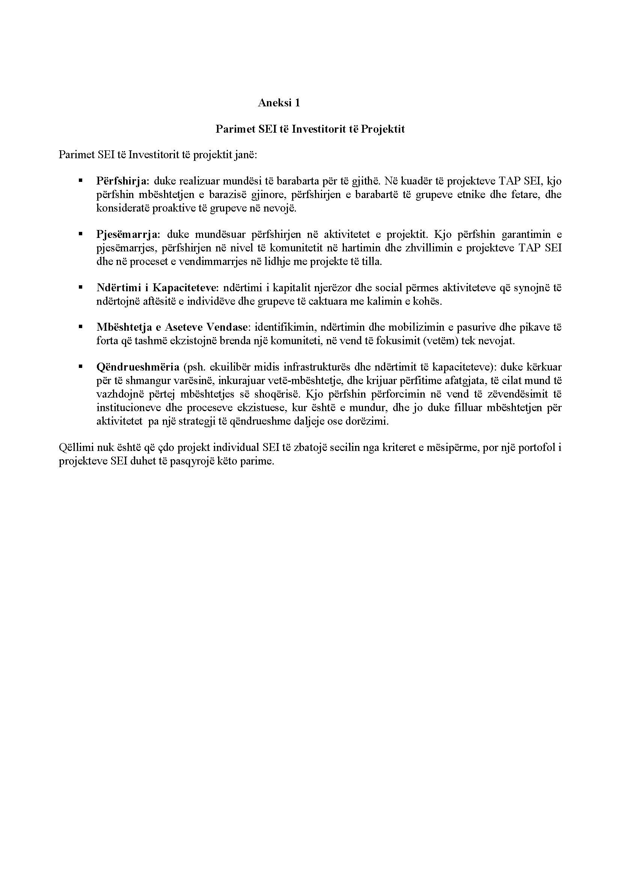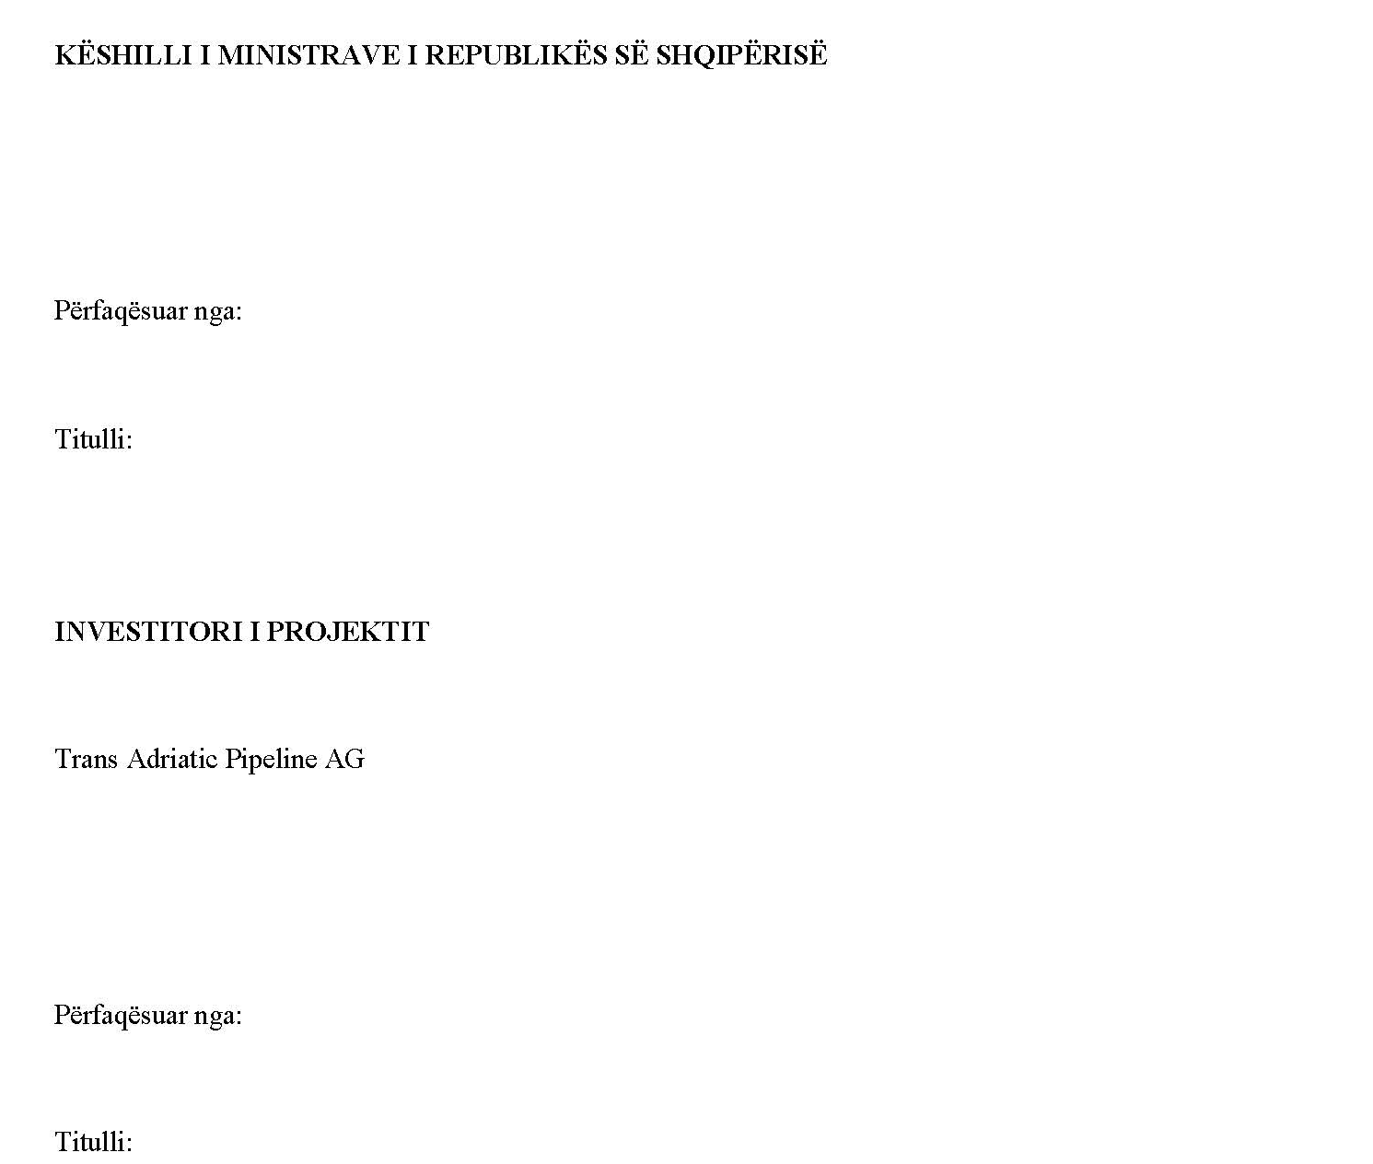
Ilir Bejtja

Deputy Minister
Shkëlqim Bozgo

Country Manager

